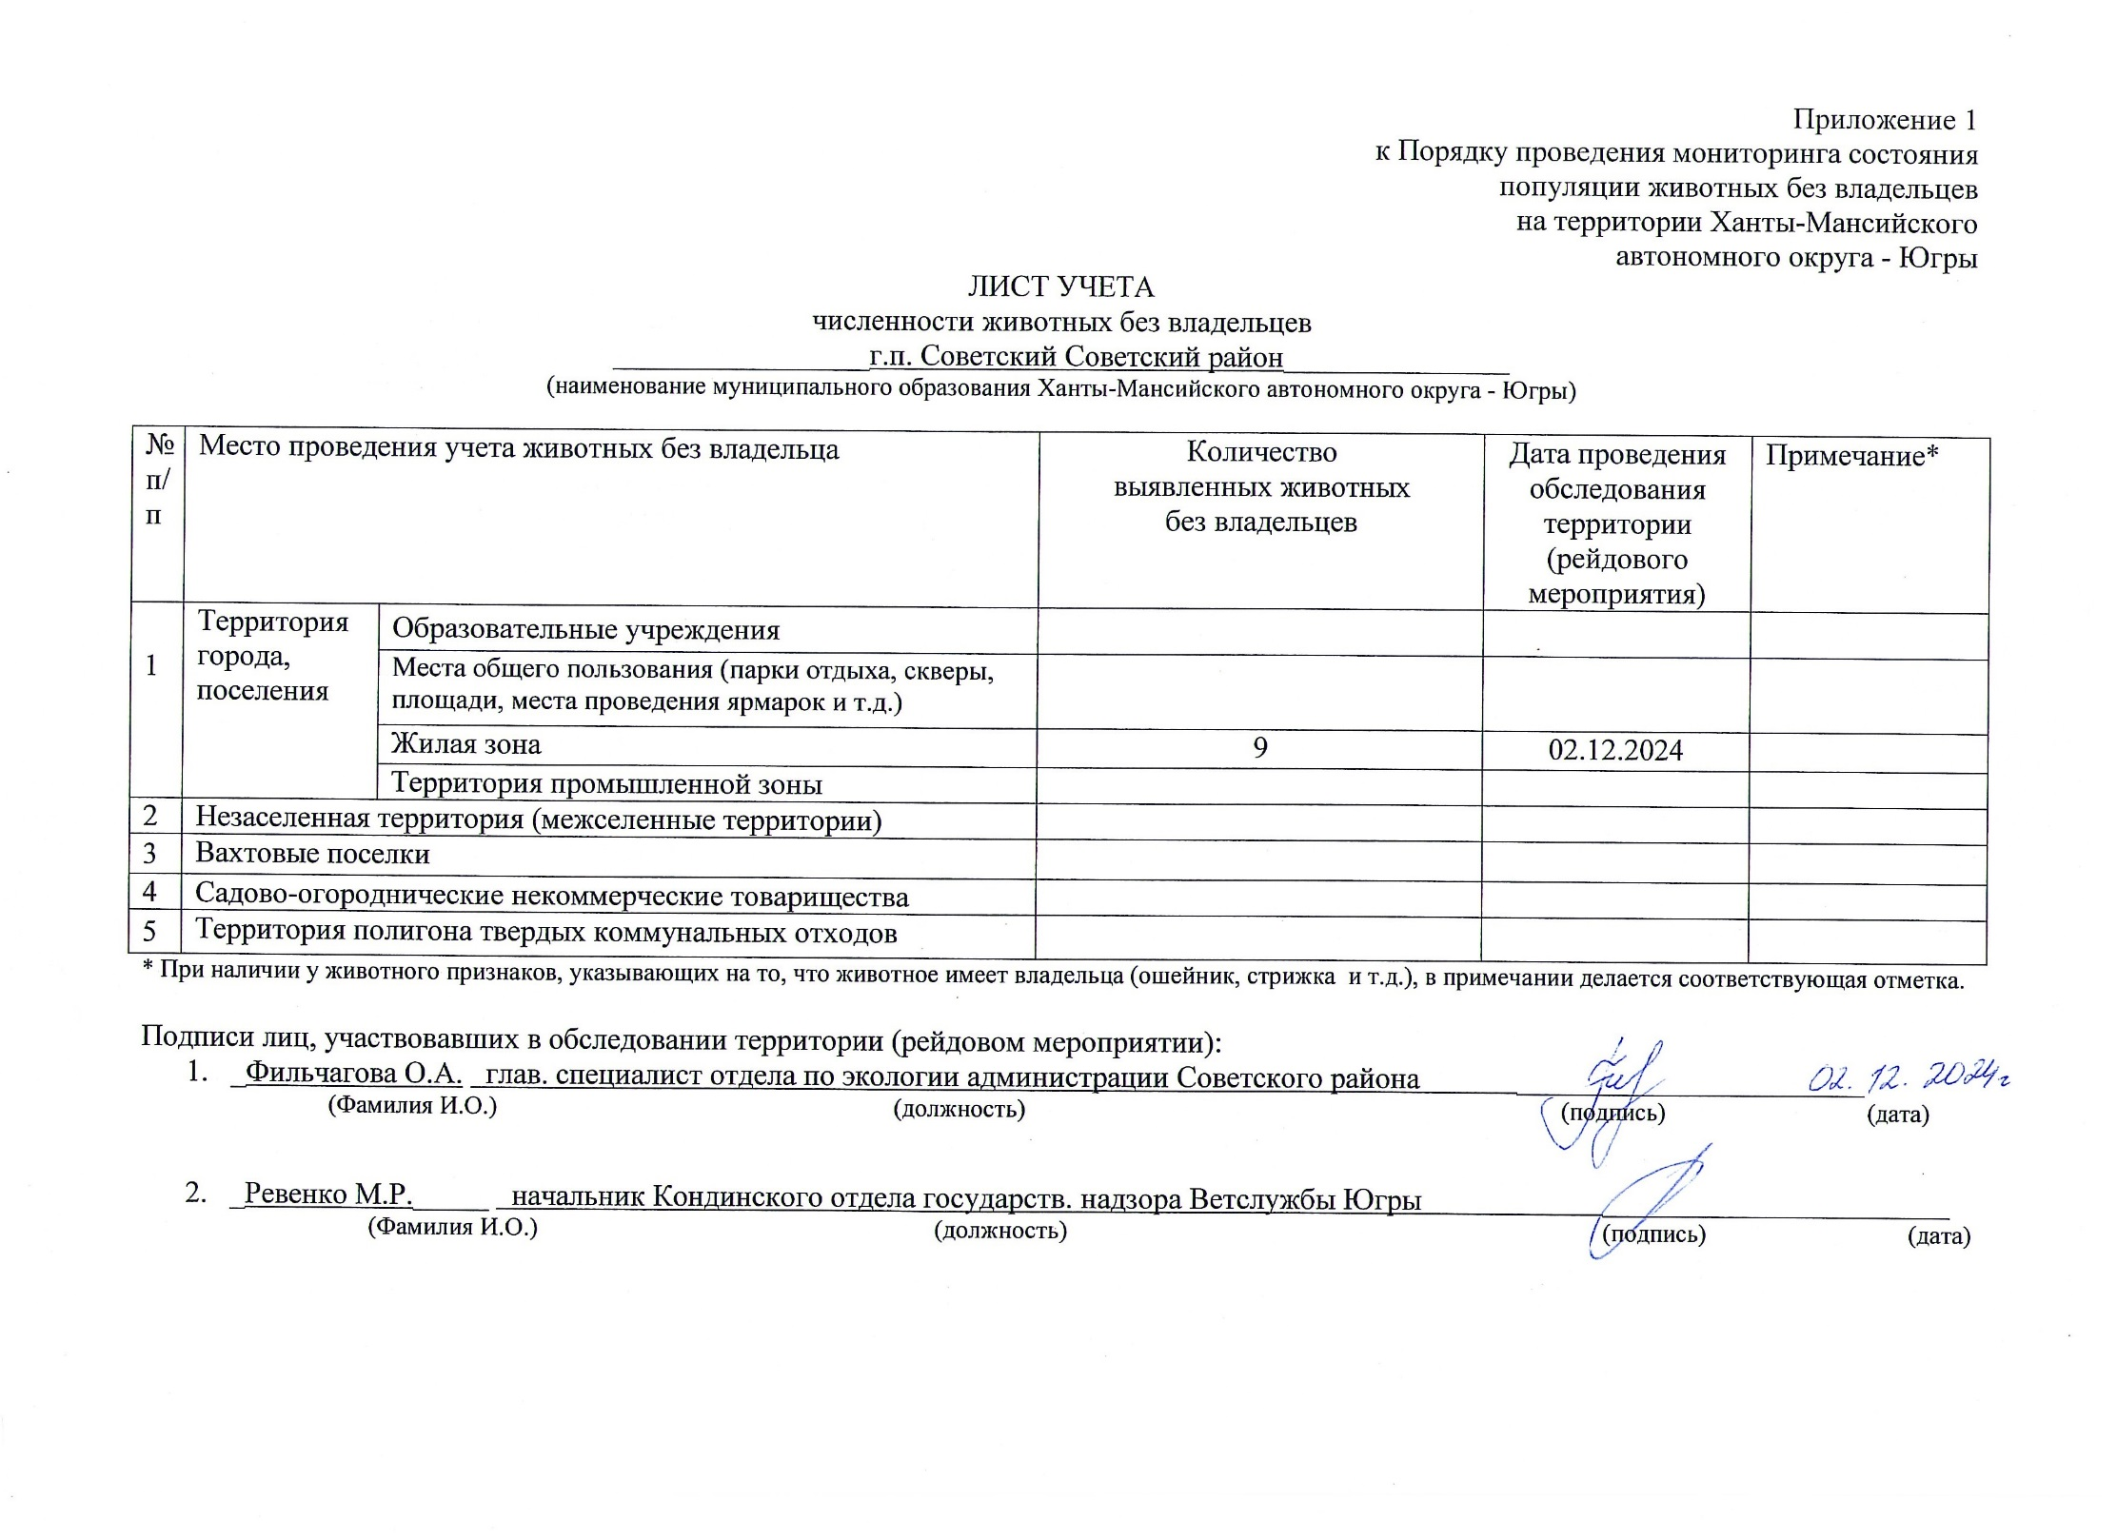Фотоматериал

|  |  |
| --- | --- |
| C:\Users\filchagovaoa\Desktop\photo_2024-12-04_16-38-49.jpg | C:\Users\filchagovaoa\Desktop\photo_2024-12-04_16-38-42.jpg |
| г.п. Советский на пересечении ул. Юбилейная – ул. Курчатова | г.п. Советский ул. Ленина |

|  |  |
| --- | --- |
| C:\Users\filchagovaoa\Desktop\photo_2024-12-04_16-39-06.jpg | C:\Users\filchagovaoa\Desktop\photo_2024-12-04_16-38-59.jpg |
| г.п. Советский ул. Ленина, д. 4 «А» | г.п. Советский ул. Орджоникидзе д. 2, д. 4 |

|  |  |
| --- | --- |
| C:\Users\filchagovaoa\Desktop\photo_2024-12-04_16-38-55.jpg | C:\Users\filchagovaoa\Desktop\photo_2024-12-04_16-39-16.jpg |
| г.п. Советский ул. Орджоникидзе д. 2, д. 4 | г.п. Советский ул. Ленина м-н «Мясной» |

|  |
| --- |
| C:\Users\filchagovaoa\Desktop\photo_2024-12-04_16-39-12.jpg |
| г.п. Советский на пересечении ул. Ленина- ул. Лесная |